INFORME DE FISCALIZACIÓN AMBIENTAL

EXAMEN DE INFORMACIÓN

CAP PLANTA PELLETS

DFZ-2016-2829-III-RCA-EI

 | Nombre | Firma
Aprobado | Felipe Sánchez Aravena
Elaborado | Claudia Acevedo Meins

Tabla de Contenidos
1. RESUMEN. 3
2. IDENTIFICACIÓN DEL PROYECTO, INSTALACIÓN, ACTIVIDAD O FUENTE FISCALIZADA 5
3. INSTRUMENTOS DE GESTIÓN AMBIENTAL QUE REGULAN LA ACTIVIDAD FISCALIZADA. 7
4. ANTECEDENTES DE LA ACTIVIDAD DE FISCALIZACIÓN. 8
5. HECHOS CONSTATADOS. 13
6. CONCLUSIONES. 28
7. ANEXOS. 29

RESUMEN.

El presente documento da cuenta del Examen de Información realizado por la Superintendencia del Medio Ambiente (SMA), junto al SAG de la Región de Atacama a los seguimientos ambientales más abajo mencionados remitidos por el titular Compañía Minera del Pacífico (CMP) respecto de la Unidad Fiscalizable CAP Planta de Pellets.

La Planta Peletizadora de Minerales de Hierro “Planta Pellets”, está ubicada en el Puerto de Huasco y opera desde el año 1977. Su objetivo, es la producción de aglomerados de minerales de hierro, en forma de esferas denominadas pellets. Adicionalmente, se produce concentrado magnético de alta ley, denominado pellet feed y un subproducto de la Peletización, denominado pellet chips.

El mineral de hierro con que se alimentan los procesos de la Planta proviene, entre otras, desde Mina Los Colorados; inicialmente ingresaban por vía ferroviaria 7 Mt/año de preconcentrado. La Planta cuenta con una planta de Molienda y Concentración Magnética Húmeda para producir pellet feed y una Planta de Peletización para la producción de pellets de diversos tipos. Estos procesos cuentan con las instalaciones auxiliares propias de una operación minero–industrial e instalaciones anexas para el manejo de materia prima y productos, además de un sistema de descarga de relaves que durante el período 1978 y 1993 descargaba directamente en la zona intermareal de Ensenada Chapaco, a partir del año 1994 se modificó la profundidad de depositación a 25 m.

Para realizar el embarque de sus minerales, Planta Pellets utiliza las instalaciones del Terminal Marítimo Guacolda II, el cual corresponde a un Muelle Mecanizado ubicado en el extremo poniente de la Bahía de Huasco, al norte de la Planta, que permite el atraque de naves mayores.

Durante el primer proceso de evaluación ambiental, RCA N° 35/2001, se aprobaron modificaciones tecnológicas al proceso de molienda y concentración, con el objetivo de producir un nuevo tipo de pellet denominado Pellet de Reducción Directa o Pellet Midrex, manteniendo la capacidad productiva. El efluente del proceso, constituido por colas de la etapa de flotación, es enviado al cajón de traspaso del sistema de disposición submarina de colas, uniéndose a las colas producidas en el proceso de la planta de pellets para ser posteriormente descargado al mar en Ensenada Chapaco a una profundidad de depositación de 35 m y más alejado de la costa, a 300 m, lo cual se concretó en el año 2004.

Por otra parte, el objetivo de la RCA N°215/2010 fue aprovechar la infraestructura existente en un área industrial y portuaria consolidada, para aumentar la capacidad de producción de Pellet Feed de la Planta en 2,4 Mton/año, mediante una cuarta línea de molienda, y posteriormente aumentar el valor agregado del Pellet Feed, mediante una segunda línea de Peletización. Lo anterior, se suma a la producción que actualmente genera el proyecto; es decir, 5,3 Mton/año. Las modificaciones a la capacidad de producción de la planta de pellets se llevarán a cabo en dos fases:

- Fase 1: Consideró la construcción de una cuarta línea de molienda, clasificación y concentración para aumentar la capacidad de producción de pellet feed. Según lo informado por el titular durante la inspección del año 2015, esta fase está completamente terminada.
- Fase 2: Considerará la construcción de una segunda línea de Peletización, la cual incluirá un precipitador electrostático para el control de sus emisiones en la nueva chimenea 3. Según lo informado por el titular durante la inspección del año 2015, ésta fase por razones de mercado, no se ha construido y tampoco se proyecta su construcción, por lo menos, durante el próximo quinquenio.

A su vez, el proyecto consideró realizar las mejoras a la vía férrea utilizada, controlando las emisiones de ruido y a la atmósfera y prevenir accidentes asociados al transporte, desde la Estación Maitencillo hasta la Planta, debido a que la cantidad de preconcentrado que ingresa a la planta de pellets por esta vía ferroviaria se incrementó producto de la ejecución del proyecto a 9,15 Mt/año.

La materia relevante objeto del examen de información incluye:
- Plan de manejo de emisiones y calidad de aire

Entre los hechos constatados que representan hallazgos se encuentran:

- El titular no presenta los registros mensuales de monitoreo del mes de Noviembre de 2015 para ninguna de estaciones que administra. El Titular no indica en los Informes de monitoreo posteriores la causal de la ausencia de estos registros. Lo anterior no permite evaluar la norma MPS y Fe en MPS a nivel anual.

- En relación a los informes de monitoreo entregados a la fecha por el Titular, existen estaciones que no registran valores respecto a la medición de Material Particulado Sedimentable y Hierro en dicho material durante el mes de Febrero de 2016: “el informe señala en las observaciones que el embudo colector 3A no se encontraba; sin embargo, el Titular debió realizar análisis de la muestra proveniente del embudo colector 3B”

IDENTIFICACIÓN DEL PROYECTO, INSTALACIÓN, ACTIVIDAD O FUENTE FISCALIZADA

Antecedentes Generales

Identificación de la actividad, instalación, proyecto o fuente fiscalizada:

CAP Planta Pellets y Los Colorados.
Región: Atacama | Ubicación específica de la actividad, proyecto o fuente fiscalizada:  Ruta C-468 s/n, Huasco.
Provincia: Huasco

Comuna: Huasco, Freirina y Vallenar
Titular de la actividad, instalación, proyecto o fuente fiscalizada:  Compañía Minera del Pacífico S.A. | RUT o RUN: 94.638.000-8
Domicilio titular:  Pedro Pablo Muñoz 675, La Serena. | Correo electrónico:  cmpsa@cmp.cl
Domicilio titular:  Pedro Pablo Muñoz 675, La Serena. | Teléfono: 051- 668000
Identificación del representante legal:  Erick Weber Paulus. | RUT o RUN: 6.708.980-4
Domicilio representante legal:  Pedro Pablo Muñoz 675, La Serena. | Correo electrónico: ewebe@cmp.cl
 | Teléfono: 51-268000
Fase de la actividad, proyecto o fuente fiscalizada:
- Proyecto Ampliación y Mejoras Operacionales en Planta de Pellets, RCA 215/2010: En Fase de Operación.

Ubicación y Layout

Figura 1. Mapa de ubicación local (Fuente: Capítulo Descripción del Proyecto. EIA “Ampliación y Mejoras Operacionales en Planta Pellets).
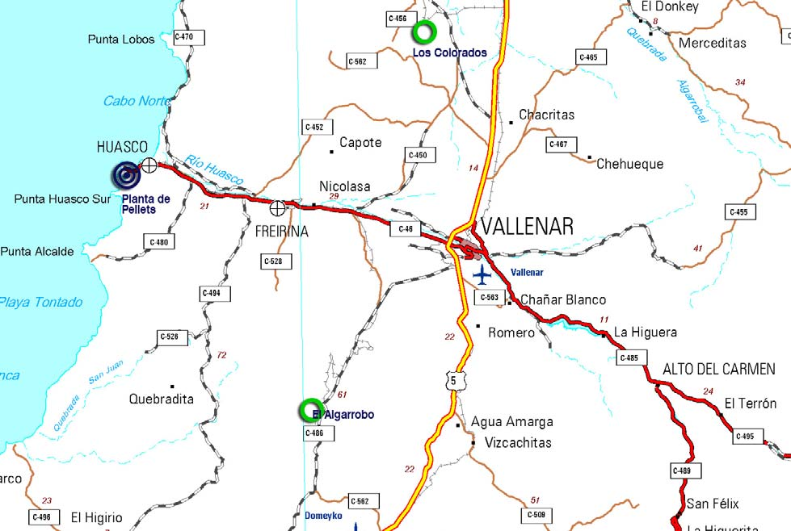
Datum: PSAD 56 | Huso: 19 | UTM N: 6.848.000 | UTM E: 280.250
Ruta de acceso: La Planta de Pellets está ubicada en la Región de Atacama, al sur del Puerto de Huasco. Está unida a este último por un camino asfaltado de 5 km (C-468) y desde allí con la ciudad de Vallenar por la carretera C-46 en una longitud de 53 km. Planta de Pellets está unida con Mina Los Colorados mediante una vía férrea de 86 Km, a la mina se puede acceder desde Vallenar por la Ruta 5 empalmando con la Ruta C-440 desde la cual se accede a Los Colorados.

INSTRUMENTOS DE GESTIÓN AMBIENTAL QUE REGULAN LA ACTIVIDAD FISCALIZADA.

Identificación de Instrumentos de Gestión Ambiental que regulan la actividad, proyecto o fuente fiscalizada.

N° | Tipo de instrumento | N°/  Descripción | Fecha | Comisión / Institución | Nombre de la actividad, proyecto o fuente regulada | Comentarios | Instrumento fiscalizado
1 | RCA | 215 | 16-09-2010 | COREMA Región de Atacama | Proyecto  Ampliación y Mejoras Operacionales en Planta de Pellets | Sin pertinencias | SI

ANTECEDENTES DE LA ACTIVIDAD DE FISCALIZACIÓN.

Motivo de la Actividad de Fiscalización.

Motivo: No Programada | Descripción del motivo:  Actividad de oficio generada de la revisión anual del componente calidad de aire asociado a la red de monitoreo que cuenta el titular.

Materia Específica Objeto de la Fiscalización Ambiental.

- Plan de manejo de emisiones y calidad de aire

Aspectos relativos al Seguimiento Ambiental

Documentos Revisados

Nombre del informe revisado | Aspecto ambiental relevante | Código  SSA | Periodo que reporta |  | Organismo encomendado | Organismo revisor | N° de hecho constatado
Nombre del informe revisado | Aspecto ambiental relevante | Código  SSA | Desde | Hasta | Organismo encomendado | Organismo revisor | N° de hecho constatado
Informe de comentarios de resultados. Sedimentación de Material Particulado. Red de Monitoreo Valle del Huasco. Julio 2015. | Plan de manejo de emisiones y calidad de aire. | 3829 | 01-07-2015 | 31-07-2015 | SAG | SMA | 1
Informe de comentarios de resultados. Sedimentación de Material Particulado. Red de Monitoreo Valle del Huasco. Agosto 2015. | Plan de manejo de emisiones y calidad de aire. | 39564 | 01-08-2015 | 31-08-2015 | SAG | SMA | 1
Informe de comentarios de resultados. Sedimentación de Material Particulado. Red de Monitoreo Valle del Huasco. Septiembre 2015. | Plan de manejo de emisiones y calidad de aire. | 40336 | 01-09-2015 | 30-09-2015 | SAG | SMA | 1
Informe de comentarios de resultados. Sedimentación de Material Particulado. Red de Monitoreo Valle del Huasco. Octubre 2015. | Plan de manejo de emisiones y calidad de aire. | 41306 | 01-10-2015 | 31-10-2015 | SAG | SMA | 1
Informe de comentarios de resultados. Sedimentación de Material Particulado. Red de Monitoreo Valle del Huasco. Noviembre 2015. | Plan de manejo de emisiones y calidad de aire. | 43337 | 01-11-2015 | 30-11-2015 | SAG | SMA | 1
Informe de comentarios de resultados. Sedimentación de Material Particulado. Red de Monitoreo Valle del Huasco. Diciembre 2015. | Plan de manejo de emisiones y calidad de aire. | 43381 | 01-12-2015 | 31-12-2015 | SAG | SMA | 1
Informe de comentarios de resultados. Sedimentación de Material Particulado. Red de Monitoreo Valle del Huasco. Enero 2016. | Plan de manejo de emisiones y calidad de aire. | 44748 | 01-01-2016 | 31-201-2016 | SAG | SMA | 1
Informe de comentarios de resultados. Sedimentación de Material Particulado. Red de Monitoreo Valle del Huasco. Febrero 2016. | Plan de manejo de emisiones y calidad de aire. | 44994 | 01-02-2016 | 29-02-2016 | SAG | SMA | 1
Informe de comentarios de resultados. Sedimentación de Material Particulado. Red de Monitoreo Valle del Huasco. Marzo 2016. | Plan de manejo de emisiones y calidad de aire. | 46771 | 01-03-2016 | 31-03-2016 | SAG | SMA | 1
Informe de comentarios de resultados. Sedimentación de Material Particulado. Red de Monitoreo Valle del Huasco. Abril 2016. | Plan de manejo de emisiones y calidad de aire. | 46772 | 01-04-2016 | 30-04-2016 | SAG | SMA | 1
Informe de comentarios de resultados. Sedimentación de Material Particulado. Red de Monitoreo Valle del Huasco. Mayo 2016. | Plan de manejo de emisiones y calidad de aire. | 48729 | 01-05-2016 | 31-05-2016 | SAG | SMA | 1
Informe de comentarios de resultados. Sedimentación de Material Particulado. Red de Monitoreo Valle del Huasco. Junio 2016. | Plan de manejo de emisiones y calidad de aire. | 48730 | 01-06-2016 | 30-06-2016 | SAG | SMA | 1
Informe de comentarios de resultados. Sedimentación de Material Particulado. Red de Monitoreo Valle del Huasco. Julio 2016. | Plan de manejo de emisiones y calidad de aire. | 50975 | 01-07-2016 | 31-07-2016 | SAG | SMA | 1
Informe de comentarios de resultados. Sedimentación de Material Particulado. Red de Monitoreo Valle del Huasco. Agosto 2016. | Plan de manejo de emisiones y calidad de aire. | 50997 | 01-08-2016 | 31-08-2016 | SAG | SMA | 1
Informe de comentarios de resultados. Sedimentación de Material Particulado. Red de Monitoreo Valle del Huasco. Septiembre 2016. | Plan de manejo de emisiones y calidad de aire. | 51426 | 01-09-2016 | 30-09-2016 | SAG | SMA | 1

HECHOS CONSTATADOS.

Plan de manejo de emisiones y calidad de aire.

Número de hecho constatado: 1 | Estación: No aplica
Exigencias:
Considerando 6.1.2 RCA N°215/2010 en relación a “Calidad del Aire. Material Particulado Sedimentable (MPS) y hierro en MPS”.
De manera análoga al caso del MP10, el Proyecto implica una reducción en las emisiones de material particulado sedimentable y, por lo tanto, de hierro en este último. A fin de determinar el porcentaje esperado de reducción de ambos parámetros medidos en las estaciones de monitoreo distribuidas en el valle del Huasco, se ha realizado una modelación considerando los supuestos previamente señalados en el presente informe junto con todas las medidas de mitigación a implementar. De esta manera, para la Situación Actual y para el Proyecto en su Fase II se han obtenido los resultados que se presentan a continuación:
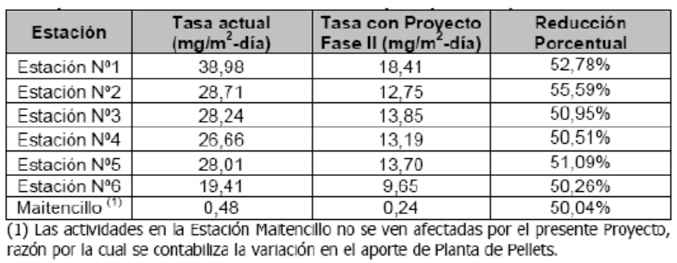
Considerando 8.4. RCA N°215/2010 en relación a “Calidad de Aire”.
(…) seguimiento de las normas de calidad del aire primarias, el titular se compromete la entrega mensual de los resultados del monitoreo discreto tipo Hight- Volt (medición discontinua) de MP10 en la estación “Población Huasco II”. Adicionalmente se monitoreara SO2 y NO2 (monitoreo continuo) y con periodicidad trimestral O3, cuya ubicación se presenta en la siguiente tabla.
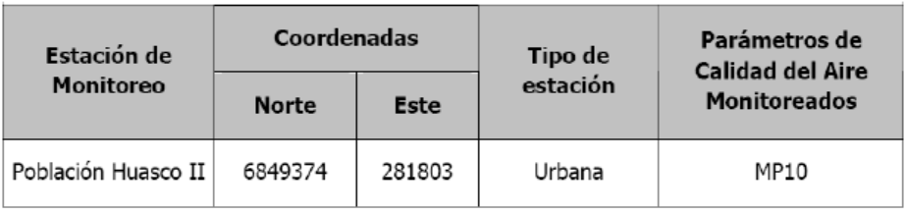
Adicionalmente, se implementara en la Estación de “población Huasco II”, un equipo de medición de material particulado sedimentable, y a fin de llevar a cabo un seguimiento de la norma secundaria de contenido de Hierro en el Material Particulado Sedimentable, se entregaran mensualmente los resultados de la tasa de precipitación promedio mensual en cada una de las seis estaciones que se mencionan a continuación:
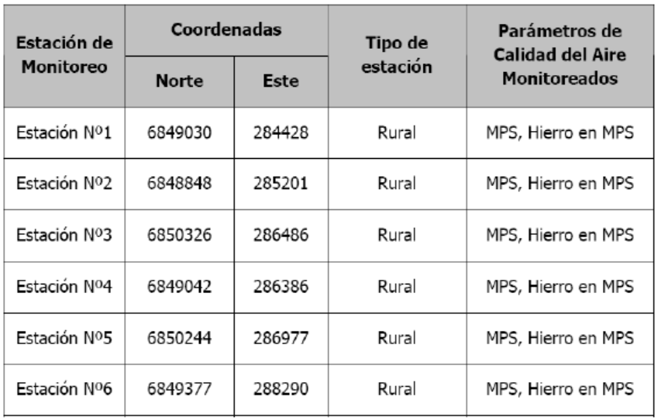
Entrega de información: Se enviara un informe trimestral con los resultados de las mediciones de calidad del aire a la SEREMI de Salud de Atacama, Servicio Agrícola y Ganadero y CONAMA Región de Atacama.
Considerando 12.1.7. RCA N°215/2010 en relación a “D.S. N° 04/1992”.
Cumplimiento: En Adenda Nº 1 el Titular presentó la ubicación geográfica de las estaciones de monitoreo en el Valle del Huasco, indicando las estaciones específicas para el MPS (…) el Titular insiste en el cumplimiento de la norma, por lo que no presenta medidas de mitigación. (…) por lo que estima que es posible acreditar que el proyecto cumplirá con lo establecido en el decreto de referencia, situación que continuara siendo verificada mediante el monitoreo de MPS y de hierro contenido en el mismo en las estaciones (…)

Artículo 4°. D.S. N° 4/1992; Establece normas de calidad del aire para material particulado sedimentable en la Cuenca del Río Huasco III Región.
Establécese, como norma secundaria de calidad ambiental, los siguientes valores máximos permisibles:
a) Material particulado sedimentable: 150 milígramos por metro cuadrado por día (mg/ (m2 día)) como concentración media aritmética mensual.
b) Hierro en el material particulado sedimentable: 60 (mg/ (m2 día)) como concentración media aritmética mensual, con excepción de los meses de Septiembre, Octubre, Noviembre y primera mitad de Diciembre en el que ésta será de 30 (mg/ (m2 día)) como concentración media aritmética mensual.
c) Material particulado sedimentable: 100 (mg/ (m2 día)) como concentración media aritmética anual.
d) Hierro en el material particulado sedimentable: 30 (mg/ (m2 día)) como concentración media aritmética anual.

Resultado examen de Información:
El Titular ingresó al Sistema de Seguimiento Ambiental (SSA), los Informes códigos N°38929, 39564, 40336, 41306, 43337, 43381, 44748, 44994, 46771, 46772, 48729, 48730, 50975, 50997, 51426; que contienen los Informes de Resultados de Sedimentación de Material Particulado, en la Red de Monitoreo Valle del Huasco desde julio de 2015 hasta septiembre del año 2016. Mediante ORD. O.R.A. N° 86 de fecha 01 de julio de 2016 (Anexo 1) y ORD.O.R.A. N°152 del 23 de noviembre del mismo año (Anexo 2), esta Superintendencia encomendó al Servicio Agrícola y Ganadero de la Región de Atacama el examen de dichos informes, de cuya revisión dicho Servicio mediante ORD. N°408/2016 de fecha 08 de julio de 2016 (Anexo 3) y ORD. N°22/2017 del 06 de enero de 2017 (Anexo 4), informó lo siguiente:

1. ORD.N°408/2016 SAG ATACAMA:
(…) 3. Verificación Normativa.
3.1 Para el cumplimiento normativo durante el año 2015:
3.1.1 Respecto a las mediciones mensuales de Material Particulado Sedimentable durante el año 2015, es posible observar que no existen registros para ninguna de las estaciones de monitoreo durante el mes de noviembre. El Titular no indica en los Informes de monitoreo posteriores la causal de la ausencia de estos registros. (Ver Registro 1 y Registro 2)

3.1.2 En cuanto al cumplimiento normativo respecto a las medias aritméticas mensuales de Material Particulado Sedimentable (MPS), existieron dos estaciones en las cuales se superaron los 150 mg/m2/día establecidos como concentración media mensual máxima:

    - Estación N°3 durante el mes de junio registró 153 .3 mg/m2/día de MPS; no obstante, los niveles de Hierro en dicho material fue de 13,26 mg/m2/día, muy por debajo de los 60 mg/m2/día establecidos por normativa. Por lo tanto, no es posible relacionar este aumento de los niveles de MPS al funcionamiento del Proyecto.

    - Estación N°5 durante el mes de enero registró 198.2 mg/m2/día de MPS. Sin embargo, no existe superación de los valores de Hierro en dicho material que nos permita relacionar este aumento de los niveles de MPS con el funcionamiento de la Planta de Pellets.

3.1.3 De las medias aritméticas mensuales de Hierro presente en el Material Particulado Sedimentable, ninguna de las seis estaciones de monitoreo superó la norma durante el año 2015.

3.1.4 En relación a las medias aritméticas anuales, las seis estaciones obtuvieron valores inferiores a los 100 mg/m2/día de Material Particulado Sedimentable y a los 30 mg/m2/día establecidos por la Norma Secundaria de Calidad de Aire.

3.2 Para el cumplimiento normativo enero – abril del año 2016 (ORD.408/2016):
3.2.1 En relación a los informes de monitoreo entregados a la fecha por el Titular, existen estaciones que no registran valores respecto a la medición de Material Particulado Sedimentable y Hierro en dicho material durante el mes de febrero:
    - Estación N° 1: el informe señala dentro de las observaciones que al momento de la obtención de la muestra los embudos colectores de esta estación no se encontraban.

    - Estación N°3: el informe señala en las observaciones que el embudo colector 3A no se encontraba; sin embargo, el Titular debió realizar análisis de la muestra proveniente del embudo colector 3B.

3.2.2 De las medias aritméticas mensuales obtenidas en las seis estaciones, entre enero y abril del año 2016, no se superó el máximo establecido por la norma en Material Particulado Sedimentable y Hierro presente en dicho material. (Ver Registro 3 y Registro 4)

2. ORD.N°22/2017 SAG ATACAMA:
(…) 3. Verificación Normativa.
De las medias aritméticas mensuales obtenidas en las seis estaciones, entre enero y abril del año 2016, no se superó el máximo establecido por la norma en Material Particulado Sedimentable y Hierro presente en dicho material. (Ver Registro 5 y Registro 6)

(…) Los registros de los monitoreos realizados en cada una de las estaciones durante el año 2016 reflejan que las concentraciones medias aritméticas de MPS y Hierro presente en MPS no superaron los 150 mg/(m2día) y los 60 mg/(m2día) respectivamente, niveles establecidos como máximos por el Art. 4° del Decreto N°4 del año 1992 del Ministerio de Agricultura.

Evaluación de la norma a nivel mensual para MPS y Fe en MPS

A mayor abundamiento, esta Superintendencia revisó también los seguimientos cargados por el titular de manera de aportar a la revisión realizada por SAG Atacama, y así se determinaron los valores de latencia asociados a cada uno de los registros mensuales entregados por el titular. En base a esta información se puede señalar lo siguiente:
    - Durante el año 2015, a pesar de haber superación en dos estaciones de monitoreo en dos meses de este año, el comportamiento de las emisiones de MPS se encontraron bajo el 80% de la norma, no existiendo con esto un situación de latencia asociada a este componente (ver Registro 7 y Registro 9).
    - Para el mismo año, el Fe en MPS no presenta ninguna superación del valor de latencia ni tampoco de lo establecido en la norma (ver Registro 8 y Registro 10).
    - Durante el año 2016 ninguna estación de monitoreo supera la norma de emisión de MPS, y sólo tres estaciones en tres meses distintos presentan superación del valor de latencia (80%) (Ver Registro 11 y Registro 13).
    - Para el mismo año, el Fe en MPS está sobre la norma de emisión solo en el mes de septiembre en la estación 5, mientras que el mismo mes presenta valores sobre el porcentaje de latencia para las estaciones 2 y 6. El resto de los registros se encuentran muy por debajo del porcentaje de latencia (80%) (Ver Registro 12 y Registro 14).
    - Tal como lo indicara el SAG Atacama en su reporte técnico no existe relación directa entre el mayor porcentaje de MPS emitido con el porcentaje de Fe en dicho componente, de hecho al comparar los gráficos existe una tendencia de mayor porcentaje de MPS en los primeros meses del año a diferencia del mayor porcentaje de Fe en MPS que tiende a darse en el segundo semestre, en especial en el año 2016.

Evaluación de la norma a nivel anual para MPS y Fe en MPS

En el caso de la evaluación de la norma a nivel anual 2015 para los componentes indicados no es posible realizar la estimación ya que para ambos años el titular no presenta los valores de noviembre para ninguna de las estaciones de monitoreo.

Para el 2016 no se puede hacer la evaluación anual, dado que aún el titular no ingresa al sistema de seguimiento ambiental el monitoreo de los meses faltantes (octubre, noviembre y diciembre).

Registros
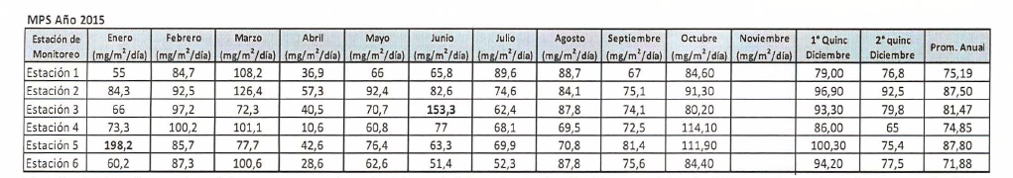
Registro 1. | Fuente: Informe Técnico SAG, según ORD N°408/2016
Descripción medio de prueba: Medias aritméticas mensuales de Material Particulado Sedimentable (MPS) registradas durante el año 2015 por la Red de Monitoreo del Valle de Huasco.

Registros
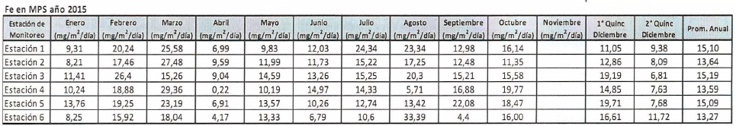
Registro 2. | Fuente: Informe Técnico SAG, según ORD N°408/2016
Descripción medio de prueba: Medias aritméticas mensuales de Hierro presente en Material Particulado Sedimentable (MPS) registradas durante el año 2015 por la Red de Monitoreo del Valle de Huasco
Registros
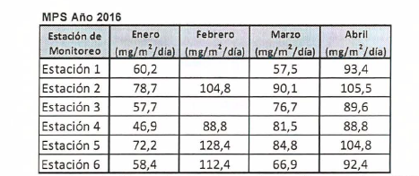
Registro 3. | Fuente: Informe Técnico SAG, según ORD N°408/2016
Descripción medio de prueba: Medias aritméticas mensuales de Material Particulado Sedimentable (MPS) registradas durante el año 2016 por la Red de Monitoreo del Valle de Huasco.

Registros
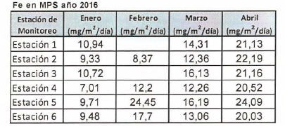
Registro 4. | Fuente: Informe Técnico SAG, según ORD N°408/2016
Descripción medio de prueba: Medias aritméticas mensuales de Hierro presente en Material Particulado Sedimentable (MPS) registradas durante el año 2016 por la Red de Monitoreo del Valle de Huasco.

Registros
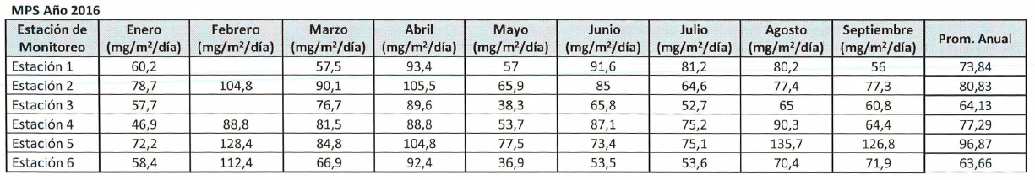
Registro 5. | Fuente: Informe Técnico SAG, según ORD N°22/2017
Descripción medio de prueba: Medias aritméticas mensuales de Material Particulado Sedimentable (MPS) registradas durante el año 2016 por la Red de Monitoreo del Valle de Huasco.

Registros
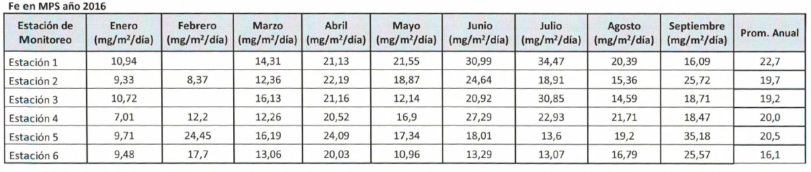
Registro 6. | Fuente: Informe Técnico SAG, según ORD N°22/2017
Descripción medio de prueba: Medias aritméticas mensuales de Hierro presente en Material Particulado Sedimentable (MPS) registradas durante el año 2016 por la Red de Monitoreo del Valle de Huasco

Registros
 | Estación 1 |  | Estación 2 |  | Estación 3 |  | Estación 4 |  | Estación 5 |  | Estación 6
Mes | Concentración | % de la Norma Mensual | Concentración | % de la Norma Mensual | Concentración | % de la Norma Mensual | Concentración | % de la Norma Mensual | Concentración | % de la Norma Mensual | Concentración | % de la Norma Mensual
Mes | Mensual 2015 | 150 | Mensual 2015 | 150 | Mensual 2015 | 150 | Mensual 2015 | 150 | Mensual 2015 | 150 | Mensual 2015 | 150
Mes | (mg/m²día) | (mg/m²día) | (mg/m²día) | (mg/m²día) | (mg/m²día) | (mg/m²día) | (mg/m²día) | (mg/m²día) | (mg/m²día) | (mg/m²día) | (mg/m²día) | (mg/m²día)
ENE | 55 | 36,67 | 84,3 | 56,20 | 66 | 44,00 | 73,3 | 48,87 | 198,2 | 132,13 | 60,2 | 40,13
FEB | 87,4 | 58,27 | 92,5 | 61,67 | 97,2 | 64,80 | 100,2 | 66,80 | 85,7 | 57,13 | 87,3 | 58,20
MAR | 108,2 | 72,13 | 126,4 | 84,27 | 72,3 | 48,20 | 101,1 | 67,40 | 77,7 | 51,80 | 100,6 | 67,07
ABR | 36,9 | 24,60 | 57,3 | 38,20 | 40,5 | 27,00 | 10,6 | 7,07 | 42,6 | 28,40 | 28,6 | 19,07
MAY | 66 | 44,00 | 92,4 | 61,60 | 70,7 | 47,13 | 60,8 | 40,53 | 76,4 | 50,93 | 62,6 | 41,73
JUN | 65,8 | 43,87 | 82,6 | 55,07 | 153,3 | 102,20 | 77 | 51,33 | 63,3 | 42,20 | 51,4 | 34,27
JUL | 89,6 | 59,73 | 74,6 | 49,73 | 62,4 | 41,60 | 68,1 | 45,40 | 69,9 | 46,60 | 52,3 | 34,87
AGO | 88,7 | 59,13 | 84,1 | 56,07 | 87,8 | 58,53 | 69,5 | 46,33 | 70,8 | 47,20 | 87,8 | 58,53
SEP | 66 | 44,00 | 75,1 | 50,07 | 74,1 | 49,40 | 72,5 | 48,33 | 81,4 | 54,27 | 75,6 | 50,40
OCT | 84,6 | 56,40 | 91,3 | 60,87 | 80,2 | 53,47 | 114,1 | 76,07 | 111,9 | 74,60 | 84,4 | 56,27
NOV
DIC (1° Quinc) | 79 | 52,67 | 96,9 | 64,60 | 93,3 | 62,20 | 86 | 57,33 | 100,3 | 66,87 | 94,2 | 62,80
DIC (2° Quinc) | 76,8 | 51,20 | 92,5 | 61,67 | 79,8 | 53,20 | 65 | 43,33 | 75,4 | 50,27 | 77,5 | 51,67

Registro 7. | Fuente: Registros de MPS reportados por el titular a través de los Seguimientos Ambientales ingresados a la SMA e indicados anteriormente.
Descripción medio de prueba: Medias aritméticas mensuales de Material Particulado Sedimentable (MPS) registradas durante el año 2015 por la Red de Monitoreo del Valle de Huasco.

Registros
 | Estación 1 |  | Estación 2 |  | Estación 3 |  | Estación 4 |  | Estación 5 |  | Estación 6
Mes | Concentración | % de la Norma Mensual | Concentración | % de la Norma Mensual | Concentración | % de la Norma Mensual | Concentración | % de la Norma Mensual | Concentración | % de la Norma Mensual | Concentración | % de la Norma Mensual
Mes | Mensual 2015 | 60 | Mensual 2015 | 60 | Mensual 2015 | 60 | Mensual 2015 | 60 | Mensual 2015 | 60 | Mensual 2015 | 60
Mes | (mg/m²día) | (mg/m²día) | (mg/m²día) | (mg/m²día) | (mg/m²día) | (mg/m²día) | (mg/m²día) | (mg/m²día) | (mg/m²día) | (mg/m²día) | (mg/m²día) | (mg/m²día)
ENE | 9,31 | 15,52 | 8,21 | 13,68 | 11,41 | 19,02 | 10,24 | 17,07 | 13,76 | 22,93 | 8,25 | 13,75
FEB | 20,24 | 33,73 | 17,46 | 29,10 | 26,4 | 44,00 | 18,88 | 31,47 | 19,25 | 32,08 | 15,92 | 26,53
MAR | 25,58 | 42,63 | 27,48 | 45,80 | 15,26 | 25,43 | 29,36 | 48,93 | 23,19 | 38,65 | 18,04 | 30,07
ABR | 6,99 | 11,65 | 9,59 | 15,98 | 9,04 | 15,07 | 0,22 | 0,37 | 6,91 | 11,52 | 4,17 | 6,95
MAY | 9,83 | 16,38 | 11,99 | 19,98 | 14,59 | 24,32 | 10,19 | 16,98 | 13,57 | 22,62 | 13,33 | 22,22
JUN | 12,03 | 20,05 | 11,73 | 19,55 | 13,26 | 22,10 | 14,97 | 24,95 | 10,26 | 17,10 | 6,79 | 11,32
JUL | 24,34 | 40,57 | 15,22 | 25,37 | 15,25 | 25,42 | 14,33 | 23,88 | 12,74 | 21,23 | 10,6 | 17,67
AGO | 23,34 | 38,90 | 17,25 | 28,75 | 20,3 | 33,83 | 5,71 | 9,52 | 13,42 | 22,37 | 33,39 | 55,65
SEP | 12,98 | 43,27 | 12,48 | 41,60 | 15,21 | 50,70 | 16,88 | 56,27 | 22,08 | 73,60 | 4,4 | 14,67
OCT | 16,14 | 53,80 | 11,35 | 37,83 | 15,58 | 51,93 | 19,77 | 65,90 | 18,47 | 61,57 | 16 | 53,33
NOV
DIC (1° Quincena | 11,05 | 36,83 | 12,86 | 42,87 | 19,19 | 63,97 | 14,85 | 49,50 | 19,71 | 65,70 | 16,61 | 55,37
DIC (2° Quincena) | 9,38 | 15,63 | 8,09 | 13,48 | 6,81 | 11,35 | 7,63 | 12,72 | 7,68 | 12,80 | 11,72 | 19,53

Registro 8. | Fuente: Registros de Fe en MPS reportados por el titular a través de los Seguimientos Ambientales ingresados a la SMA e indicados anteriormente.
Descripción medio de prueba: Medias aritméticas mensuales de Hierro (Fe) en Material Particulado Sedimentable (MPS) registradas durante el año 2015 por la Red de Monitoreo del Valle de Huasco.

Registros
Registro 9. | Fuente: Datos reportados por el titular a través de los Seguimientos Ambientales ingresados a la SMA e indicados anteriormente.
Descripción medio de prueba: Gráfico que indica el porcentaje de emisión de MPS cada una de las estaciones de monitoreo asociada al titular para cada mes del año 2015. La línea roja representa el máximo de emisión permitida, mientras que la línea amarilla representa el 80% del valor de la norma.

Registros
Registro 10. | Fuente: Datos reportados por el titular a través de los Seguimientos Ambientales ingresados a la SMA e indicados anteriormente.
Descripción medio de prueba: Gráfico que indica el porcentaje de emisión de MPS cada una de las estaciones de monitoreo asociada al titular para cada mes del año 2015. La línea roja representa el máximo de emisión permitida, mientras que la línea amarilla representa el 80% del valor de la norma.

Registros
 | Estación 1 |  | Estación 2 |  | Estación 3 |  | Estación 4 |  | Estación 5 |  | Estación 6
Mes | Concentración | % de la Norma Mensual | Concentración | % de la Norma Mensual | Concentración | % de la Norma Mensual | Concentración | % de la Norma Mensual | Concentración | % de la Norma Mensual | Concentración | % de la Norma Mensual
Mes | Mensual 2016 | 150 | Mensual 2016 | 150 | Mensual 2016 | 150 | Mensual 2016 | 150 | Mensual 2016 | 150 | Mensual 2016 | 150
Mes | (mg/m²día) | (mg/m²día) | (mg/m²día) | (mg/m²día) | (mg/m²día) | (mg/m²día) | (mg/m²día) | (mg/m²día) | (mg/m²día) | (mg/m²día) | (mg/m²día) | (mg/m²día)
ENE | 60,2 | 40,13 | 78,7 | 52,47 | 57,7 | 38,47 | 46,9 | 31,27 | 72,2 | 48,13 | 58,4 | 38,93
FEB |  |  | 104,8 | 69,87 |  |  | 88,8 | 59,20 | 128,4 | 85,60 | 112,4 | 74,93
MAR | 57,5 | 38,33 | 90,1 | 60,07 | 76,7 | 51,13 | 81,5 | 54,33 | 84,8 | 56,53 | 66,9 | 44,60
ABR | 93,4 | 62,27 | 105,5 | 70,33 | 89,6 | 59,73 | 88,8 | 59,20 | 104,8 | 69,87 | 92,4 | 61,60
MAY | 57 | 38,00 | 65,9 | 43,93 | 38,3 | 25,53 | 53,7 | 35,80 | 77,5 | 51,67 | 36,9 | 24,60
JUN | 91,6 | 61,07 | 85 | 56,67 | 65,8 | 43,87 | 87,1 | 58,07 | 73,4 | 48,93 | 53,5 | 35,67
JUL | 81,2 | 54,13 | 64,6 | 43,07 | 52,7 | 35,13 | 75,2 | 50,13 | 75,1 | 50,07 | 53,6 | 35,73
AGO | 80,2 | 53,47 | 77,4 | 51,60 | 65 | 43,33 | 90,3 | 60,20 | 135,7 | 90,47 | 70,4 | 46,93
SEP | 56 | 37,33 | 77,3 | 51,53 | 60,8 | 40,53 | 64,4 | 42,93 | 126,8 | 84,53 | 71,9 | 47,93

Registro 11. | Fuente: Registros de MPS reportados por el titular a través de los Seguimientos Ambientales ingresados a la SMA e indicados anteriormente.
Descripción medio de prueba: Medias aritméticas mensuales de Material Particulado Sedimentable (MPS) registradas durante el año 2016 por la Red de Monitoreo del Valle de Huasco.

Registros
 | Estación 1 |  | Estación 2 |  | Estación 3 |  | Estación 4 |  | Estación 5 |  | Estación 6
Mes | Concentración | % de la Norma Mensual | Concentración | % de la Norma Mensual | Concentración | % de la Norma Mensual | Concentración | % de la Norma Mensual | Concentración | % de la Norma Mensual | Concentración | % de la Norma Mensual
Mes | Mensual 2016 | 60 | Mensual 2016 | 60 | Mensual 2016 | 60 | Mensual 2016 | 60 | Mensual 2016 | 60 | Mensual 2016 | 60
Mes | (mg/m²día) | (mg/m²día) | (mg/m²día) | (mg/m²día) | (mg/m²día) | (mg/m²día) | (mg/m²día) | (mg/m²día) | (mg/m²día) | (mg/m²día) | (mg/m²día) | (mg/m²día)
ENE | 10,94 | 18,23 | 9,33 | 15,55 | 10,72 | 17,87 | 7,01 | 11,68 | 9,71 | 16,18 | 9,48 | 15,80
FEB |  |  | 8,37 | 13,95 |  | 26,88 | 12,2 | 20,33 | 24,45 | 40,75 | 17,7 | 29,50
MAR | 14,31 | 23,85 | 12,36 | 20,60 | 16,13 | 35,27 | 12,26 | 20,43 | 16,19 | 26,98 | 13,06 | 21,77
ABR | 21,13 | 35,22 | 22,19 | 36,98 | 21,16 | 20,23 | 20,52 | 34,20 | 24,09 | 40,15 | 20,03 | 33,38
MAY | 21,55 | 35,92 | 18,87 | 31,45 | 12,14 | 34,87 | 16,9 | 28,17 | 17,34 | 28,90 | 10,96 | 18,27
JUN | 30,99 | 51,65 | 24,64 | 41,07 | 20,92 | 51,42 | 27,29 | 45,48 | 18,01 | 30,02 | 13,29 | 22,15
JUL | 34,47 | 57,45 | 18,91 | 31,52 | 30,85 | 24,32 | 22,93 | 38,22 | 13,6 | 22,67 | 13,07 | 21,78
AGO | 20,39 | 33,98 | 15,36 | 25,60 | 14,59 | 31,18 | 21,71 | 36,18 | 19,2 | 32,00 | 16,79 | 27,98
SEP | 16,09 | 53,63 | 25,72 | 85,73 | 18,71 | 62,37 | 18,47 | 61,57 | 35,18 | 117,27 | 25,57 | 85,23

Registro 12. | Fuente: Registros de Fe en MPS reportados por el titular a través de los Seguimientos Ambientales ingresados a la SMA e indicados anteriormente.
Descripción medio de prueba: Medias aritméticas mensuales de Hierro (Fe) en Material Particulado Sedimentable (MPS) registradas durante el año 2016 por la Red de Monitoreo del Valle de Huasco.

Registros
Registro 13. | Fuente: Datos reportados por el titular a través de los Seguimientos Ambientales ingresados a la SMA e indicados anteriormente.
Descripción medio de prueba: Gráfico que indica el porcentaje de emisión de MPS cada una de las estaciones de monitoreo asociada al titular para cada mes del año 2016. La línea roja representa el máximo de emisión permitida, mientras que la línea amarilla representa el 80% del valor de la norma.

Registros
Registro 14. | Fuente: Datos reportados por el titular a través de los Seguimientos Ambientales ingresados a la SMA e indicados anteriormente.
Descripción medio de prueba: Gráfico que indica el porcentaje de emisión de MPS cada una de las estaciones de monitoreo asociada al titular para cada mes del año 2105. La línea roja representa el máximo de emisión permitida, mientras que la línea amarilla representa el 80% del valor de la norma.

CONCLUSIONES.

De los resultados de las actividades de fiscalización, asociados los Instrumentos de Gestión Ambiental indicados en el punto 3, se puede indicar que los principales hallazgos detectados se presentan a continuación. Respecto de los hechos que no constituyen hallazgos, estos se encuentran descritos en las actas de fiscalización ambiental:

N° Hecho constatado | Materia específica objeto de la fiscalización ambiental. | Exigencia asociada | Hallazgos
1 | Plan de manejo de emisiones y calidad de aire. | Considerando 8.4. Calidad de Aire. RCA 215/2010.  Adicionalmente, se implementara en la Estación de “población Huasco II”, un equipo de medición de material particulado sedimentable, y a fin de llevar a cabo un seguimiento de la norma secundaria de contenido de Hierro en el Material Particulado Sedimentable, se entregarán mensualmente los resultados de la tasa de precipitación promedio mensual en cada una de las seis estaciones que se mencionan a continuación: | - El titular no presenta los registros mensuales de monitoreo del mes de Noviembre de 2015 para ninguna de estaciones que administra. El Titular no indica en los Informes de monitoreo posteriores la causal de la ausencia de estos registros. Lo anterior no permite evaluar la norma MPS y Fe en MPS a nivel anual.  - En relación a los informes de monitoreo entregados a la fecha por el Titular, existen estaciones que no registran valores respecto a la medición de Material Particulado Sedimentable y Hierro en dicho material durante el mes de febrero de 2016: “el informe señala en las observaciones que el embudo colector 3A no se encontraba; sin embargo, el Titular debió realizar análisis de la muestra proveniente del embudo colector 3B”

ANEXOS.

N° Anexo | Nombre Anexo
1 | ORD. O.R.A. N° 86 de fecha 01 de julio de 2016 de la Superintendencia del Medio Ambiente, encomienda actividades de seguimiento ambiental a SAG Atacama.
2 | ORD.O.R.A. N°152 del 23 de noviembre de 2016 de la Superintendencia del Medio Ambiente, encomienda actividades de seguimiento ambiental a SAG Atacama.
3 | ORD. N°408/2016 de fecha 08 de julio de 2016 de SAG Atacama, responde a ORD. O.R.A. N°86 de la SMA y envía reporte técnico.
4 | ORD. N°22/2017 del 06 de enero de 2017 de SAG Atacama, responde a ORD. O.R.A. N°152 de la SMA y envía reporte técnico.

